

COURTIER ASSERMENTE – Olivier EVRARD
Tél : 02 99 202 202 – Fax : 02 99 202 200
BP 50 – 35404 ST-MALO Cédex – France

SAINT MALO, le 10/06/2010 $ 1,2050

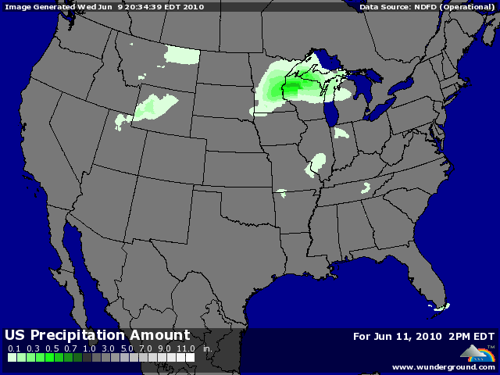

BLE : - 7ème baisse en 8 jours, sous la pression de récolte aux US et déjà des problèmes de stockage,
- la baisse du dollar et la reprise des bourses, du pétrole et des autres matières 1ères auraient d^apporter un soutien. Il n’en est rien, les fonds voient les choses autrement,
- bonne mousson attendue en Inde et aussi La Nina en Australie, tout ça est de bon augure pour les futures récoltes,
- de meilleures conditions climatiques en Europe, aussi bien à l’ouest qu’à l’est, et un euronext qui repart loin sous les 140€ sur novembre,

MAÏS : - à mi chemin entre la baisse du blé et le fort rebond des graines et des ttx, ancienne campagne,
+/- un bon support venant des éléments financiers et monétaires,
- une pression venant des conditions climatiques aux US qui restent presque idylliques et donc suppriment des prix le coût d’une assurance « risques météo ». Attention, cela peut être à double tranchant si les conditions venaient à se dégrader, le marché ne serait pas couvert contre ce risque,
+/- France Agrimer relève les exportations de maïs grâce au dollar pour un stock de report qui passe de 2,56 millions de mt en mai à 2,34 en juin,

SOJA : + le leader du CME en AR avec des graines et ttx qui s’envolent sur des achats spéculatifs et surtout des spreads AR / NR,
+ le marché craint un stock de plus en plus faible sur cette campagne avec une restriction de la trituration,
+/- la Chine a acheté 240 KT de graine US sur 2010/11 et surtout 40 KT d’huile US sur 2009/10. Cela contrecarre l’idée d’une solution rapide du différent entre la Chine et l’Argentine et surtout prouve que les efforts US en vue de prendre une part non négligeable du marché chinois de l’huile commencent à porter leurs fruits,
+/- cette même Chine a importé 4,37 millions de mt de graine en mai (+24% / mai 09) et 19,6 en cumul depuis janvier (+12,8%),
+/- les fonds ont recadré leurs positions avant le rapport de cet après midi en s’aasurant ainsi contre une surprise éventuelle !!!

A SUIVRE : USDA, météo et dollar.

